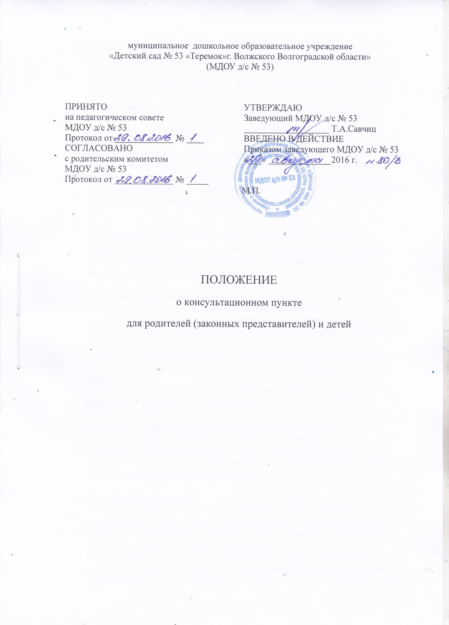

- Общие положения
Настоящее положение регламентирует деятельность консультационных пунктов для родителей (законных представителей) и детей, воспитывающихся в условиях семьи и детского сада создаваемых во исполнение приказа заведующего МДОУ. Консультационный пункт для родителей (законных представителей) и детей воспитывающихся в условиях семьи и детского сада (далее по тексту Консультационный пункт), организуется в дошкольных образовательных учреждениях, реализующих общеобразовательные программы дошкольного образования.
Консультационный пункт является самостоятельным структурным подразделением государственного образовательного учреждения, реализующего программу дошкольного образования. Консультационный пункт создается для родителей (законных представителей) и детей в возрасте от 1 года до 7 лет, не посещающих образовательные учреждения и для посещающих детский сад.

- Цели
Цели создания консультационного пункта – обеспечение единства и преемственности семейного и общественного воспитания, оказание психолого-педагогической помощи родителям (законным представителям), поддержка всестороннего развития личности детей.

- Задачи консультационного пункта
Основными задачами Консультационного пункта являются:
- оказание всесторонней помощи родителям (законным представителям) и детям 1-7 лет, так же детям, не посещающим образовательные учреждения, в обеспечении равных стартовых возможностей при поступлении в школу;
- оказание консультативной помощи родителям (законным представителям) по различным вопросам воспитания, обучения, развития ребенка дошкольного возраста;
- оказание содействия в социализации детей дошкольного возраста, не посещающих образовательные учреждения;
- проведение комплексной профилактики различных отклонений в физическом, психическом и социальном развитии детей дошкольного возраста;
- обеспечение взаимодействия между догшкольным образовательным учреждением, реализующим образовательную программу дошкольного образования, и другими организациями социальной и медицинской поддержки детей и родителей (законных представителей).

- Организация деятельности
Организация психолого-педагогической помощи родителям (законным представителям) в Консультационном пункте строится на основе интеграции деятельности специалистов: воспитателя, педагога-психолога, учителя-логопеда, медицинского работника и других специалистов.
Консультирование родителей (законных представителей) может проводиться одним или несколькими специалистами одновременно. Количество специалистов, привлеченных к работе в Консультационном пункте, определяется типом и видом дошкольного учреждения, реализующего образовательные программы дошкольного образования, его кадровым составом.
Консультационный пункт работает раз в неделю в вечерние часы (среда с 16.00 до 17.30)
Работа с родителями (законными представителями) и детьми в Консультационном пункте проводится в различных формах: групповых, индивидуальных. Индивидуальная работа с детьми организуется в присутствии родителей (законных представителей).

- Взаимодействие
Консультационный пункт осуществляет взаимодействие дошкольного образовательного учреждения, реализующего программу дошкольного образования, с медицинскими учреждениями, Центрами психолого-педагогической поддержки и другими организациями.
В Консультационном пункте организуются лектории, теоретические и практические семинары для родителей (законных представителей).

- Делопроизводство
Родители могут получить консультацию при первом телефонном звонке в Консультационный пункт или договориться о встрече с конкретным специалистом. Специалист фиксирует обращение в тетради предварительной записи звонков родителей, а так же по желанию заполняет регистрационный лист. Такой лист заполняется, если родители пришли на прием без предварительного звонка.
Если специалист просит прийти в КП с ребенком, клиент заполняет не только регистрационный лист, но и анкету для родителей. На основании полученных сведений специалист подбирает наиболее эффективный метод оказания помощи.
В случае необходимости долгосрочной работы с родителями заключается специальный договор. Время занятий оговаривается индивидуально. После заключения договора специалисты выполняют сбор анамнеза (сведения о наследственности, перенесенных заболеваниях и условиях жизни больного), поэтапно обследуя ребенка, фиксируют полученные результаты в карте (протоколе) обследования, пишут заключения, подбирают рекомендации и разъясняют их родителям. Диагноз специалисты КП не ставят.

Пролонгирован на педагогическом совете № 1 от 29.08.2016 г.
Срок действия не ограничен

